Plans de gestion des sites LIFE Elia

UG:UM209 - Circuit: 70.333: pylône 118 au 126
Nom complet de l'UG: VILLEROUX/HERBAIMONT/FORRIERES SNCB/ON 70KV LI

Action LIFE: Lisière : 12 polygone(s) (4.2 ha)
Autres actions LIFE sous cette/ces portée(s): Prairie fleurie; Pas d'action; Tourbière; Verger; Mare; Fauche

Commune(s): Tenneville

Triage(s) DNF concerné(s): La Converserie

Gestionnaire (+ Propriétaire):

DNF (Propr.: Region Wallonne (Mrw/Dgrne))

DNF (Propr.: Commune De Sainte-Ode)

? (Propr.: Region Wallonne (Mrw/Dgrne))
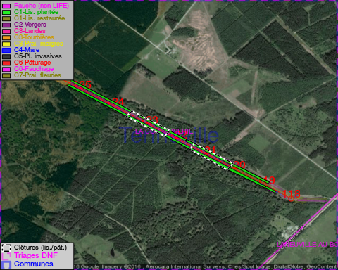

Cet aménagement est entouré d'une clôture de type: clôture de protection cervidés

Objectif à long terme :

Lisière structurée stabilisée par sélection d'espèces arbustives

Tous les aménagements ont eu lieu entre November 2013 et May 2014.

Détail par portée
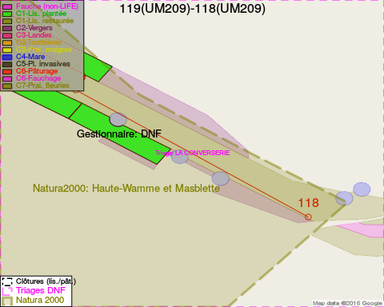
Adresse propriétaire:
- Region Wallonne (Mrw/Dgrne) : Av Prince De Liege 19 Namur
- Commune De Sainte-Ode : Amberloup 113a Sainte-Ode
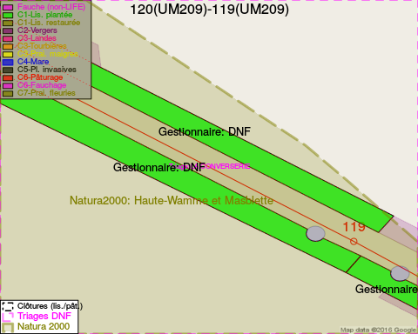
Adresse propriétaire:
- Region Wallonne (Mrw/Dgrne) : Av Prince De Liege 19 Namur
- Commune De Sainte-Ode : Amberloup 113a Sainte-Ode
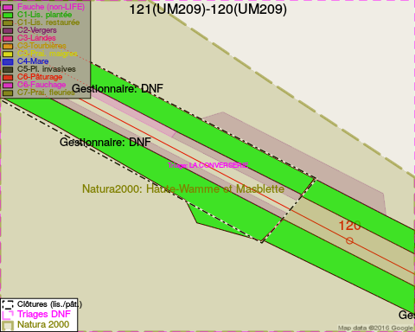
Adresse propriétaire:
- Region Wallonne (Mrw/Dgrne) : Av Prince De Liege 19 Namur
- Commune De Sainte-Ode : Amberloup 113a Sainte-Ode
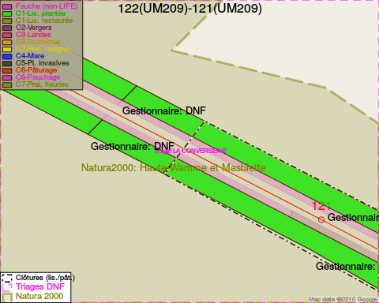
Adresse propriétaire:
- Region Wallonne (Mrw/Dgrne) : Av Prince De Liege 19 Namur
- Commune De Sainte-Ode : Amberloup 113a Sainte-Ode
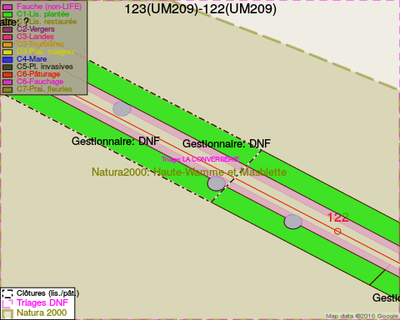
Adresse propriétaire:
- Region Wallonne (Mrw/Dgrne) : Av Prince De Liege 19 Namur
- Commune De Sainte-Ode : Amberloup 113a Sainte-Ode
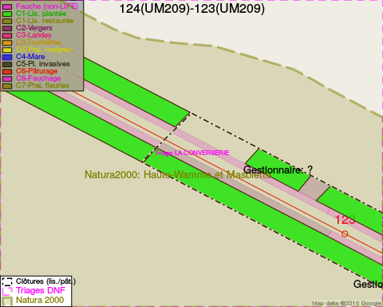
Adresse propriétaire:
- Region Wallonne (Mrw/Dgrne) : Av Prince De Liege 19 Namur
- Commune De Sainte-Ode : Amberloup 113a Sainte-Ode
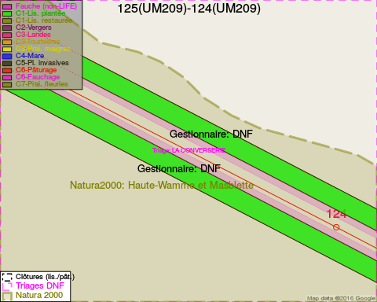
Adresse propriétaire:
- Region Wallonne (Mrw/Dgrne) : Av Prince De Liege 19 Namur
- Commune De Sainte-Ode : Amberloup 113a Sainte-Ode
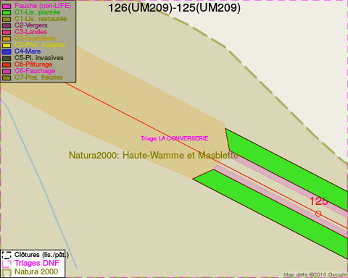
Adresse propriétaire:
- Region Wallonne (Mrw/Dgrne) : Av Prince De Liege 19 Namur
- Commune De Sainte-Ode : Amberloup 113a Sainte-Ode

Document réalisé le 11/10/2016

